- 開啟亂碼信，並點開視窗右上角「顯示其他工具」。
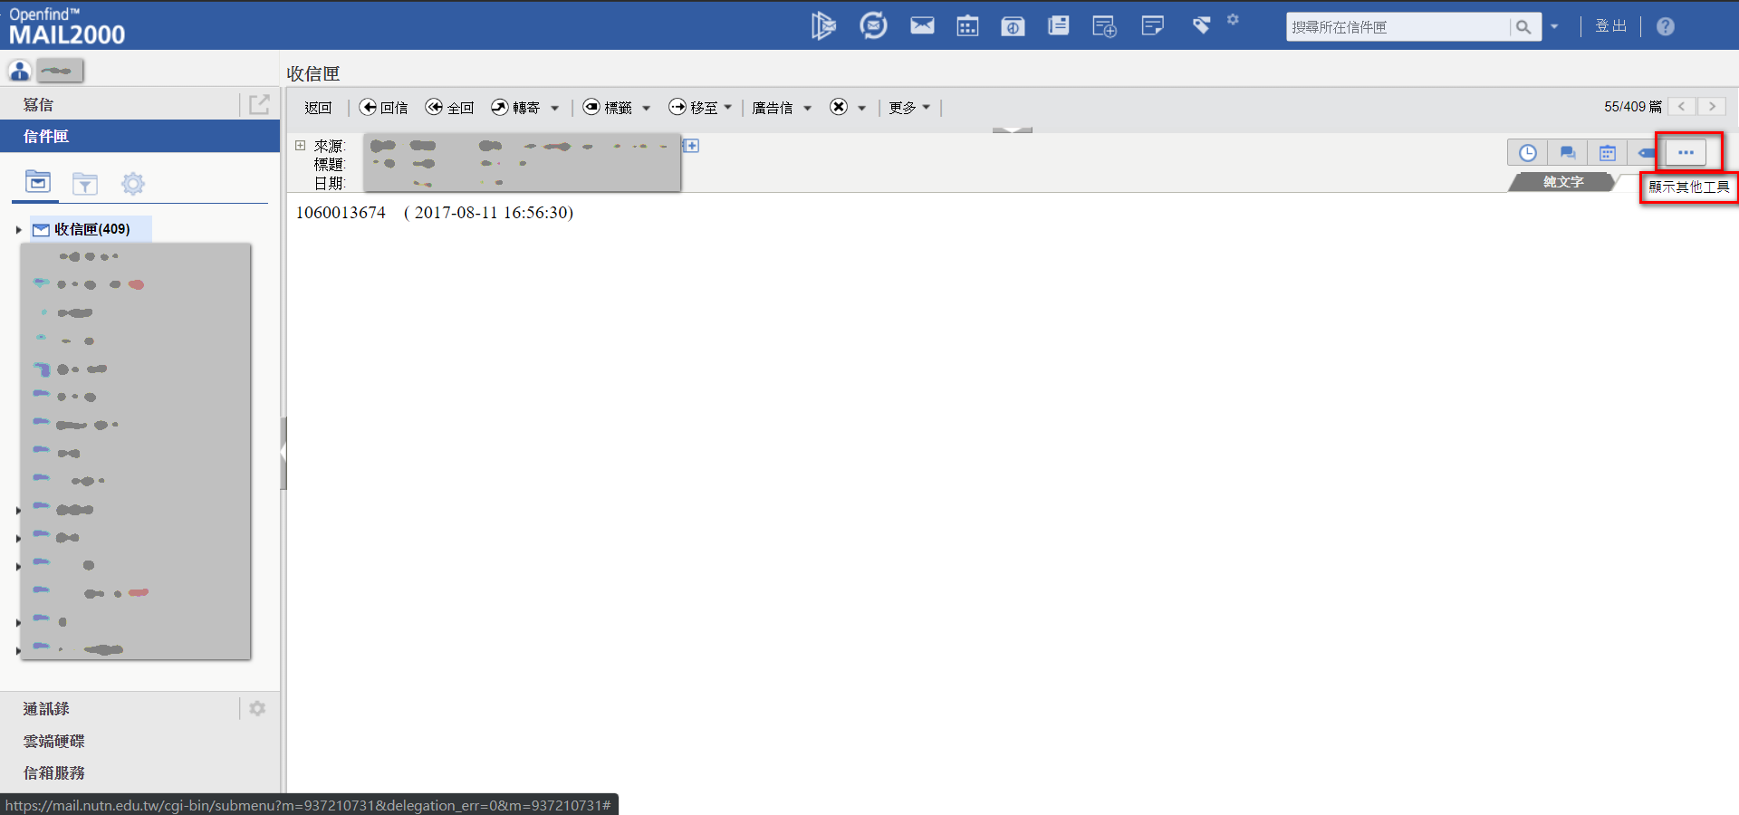
- 於「顯示其他工具」中選取「個人化設定」
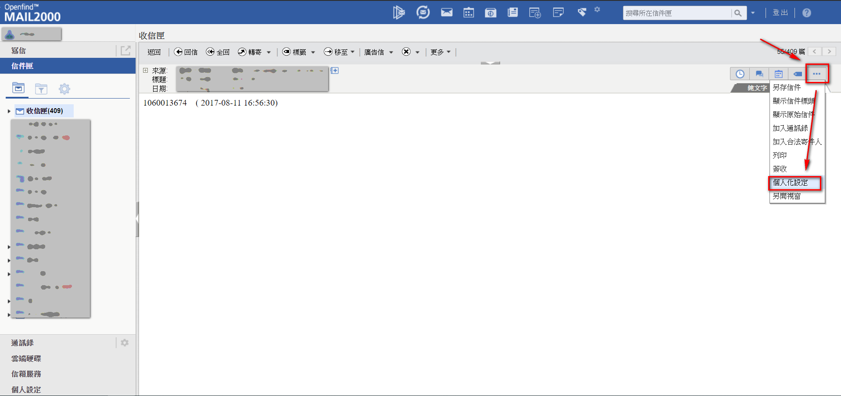
- 在「信件預設編碼」項下選擇「UTF-8」即可。


